附件1
财政电子票据管理基本流程
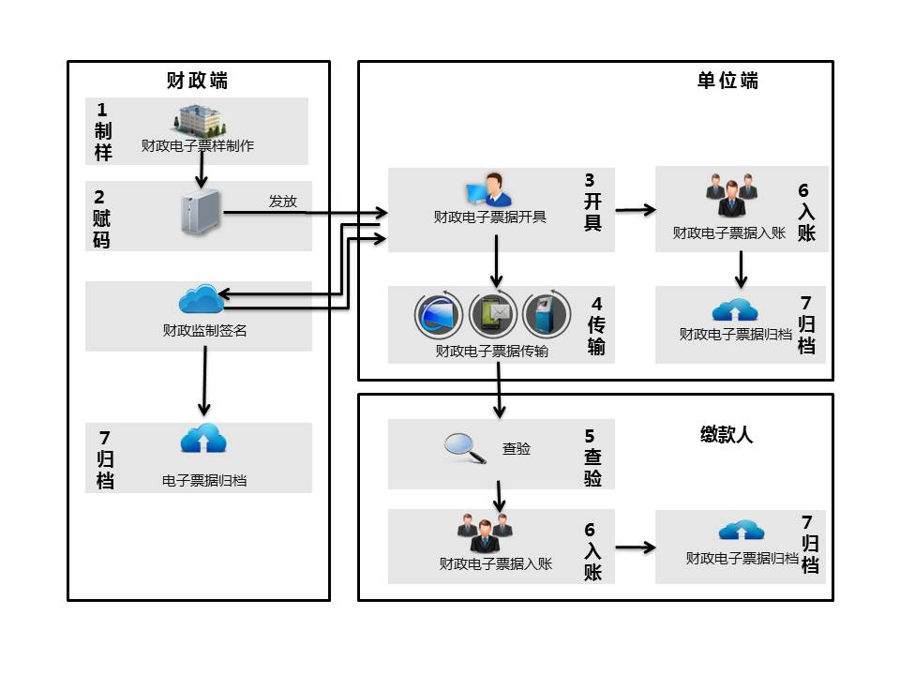
财政电子票据管理流程图
1.制样。由财政端描述电子票据的数据要素及可视化样式，制作形成电子票据模板文件。
2.赋码。由财政部门向单位发放电子票号，保证财政电子票据票号唯一性。可采用两种赋码模式：一是财政部门向用票单位预发电子票据票号，单位按顺序使用电子票据票号；二是用票单位开票时系统按照财政部门设定规则自动分配电子票据票号。
3.开具。用票单位可以使用系统单位端开具财政电子票据，或者通过单位自有业务系统和财政电子票据管理系统接口自动开具财政电子票据。开票信息中需包含单位数字签名。
单位开具生成含有单位签名的票据信息后，通过系统自动上传到财政端，财政端验证电子票号唯一性、单位签名有效性无误后，追加财政监制签名，制作生成完整的财政电子票据。
4.传输。财政电子票据信息通过纸质告知单、微信、电子邮件等多种方式发送给缴款人。缴款人可以通过福建省非税收入和财政票据公众服务平台等方式获取财政电子票据。
5.查验。缴款人通过福建省非税收入和财政票据公众服务平台查验票据真伪。
6.入账。由开票单位和缴款单位进行财政电子票据入账处理。财政部门应提供支持财政电子票据入账接口，单位可以建立单位财务管理系统与财政电子票据管理系统接口，自动获取、查验本单位的财政电子票据，生成记账凭证。
不具备电子记账条件的单位，必须下载保存财政电子票据电子文件并凭打印财政电子票据版式文件的方式进行记账处理。
7.归档。由财政部门、开票单位、缴款单位分别按照《会计档案管理办法》的有关规定进行归档，形成符合长期保管要求的电子会计档案。财政部门归档作为备查依据，开票单位归档作为记账依据，缴款单位归档作为报销凭据。

